МУНИЦИПАЛЬНОЕ БЮДЖЕТНОЕ ДОШКОЛЬНОЕ ОБРАЗОВАТЕЛЬНОЕ УЧРЕЖДЕНИЕ ДЕТСКИЙ САД «УЛЫБКА» Г.ВОЛГОДОНСКА

Природоохранная акция «Первоцветы»

Вторая младшая группа общеразвивающей направленности №10

Воспитатель:

Митрофанова Н.А

Салманова О.А

Волгодонск 2023 г

Акция «Берегите первоцветы»

В нашем дет. саду идет **акция***"Защитите****первоцветы****".* Мы с детьми сделали экскурсию по нашему саду. Увидели и узнали много интересного. Цветущие **первоцветы** были нежными и беззащитными, дети гладили и рассматривали их, восхищались ими.

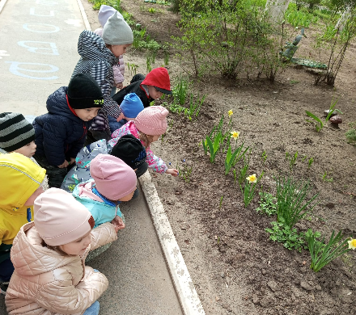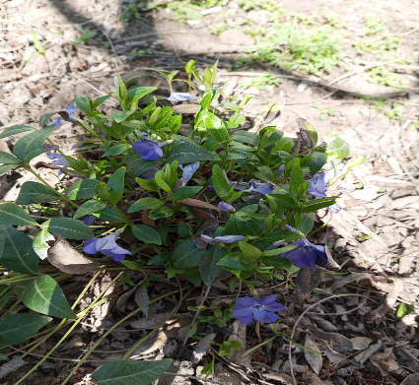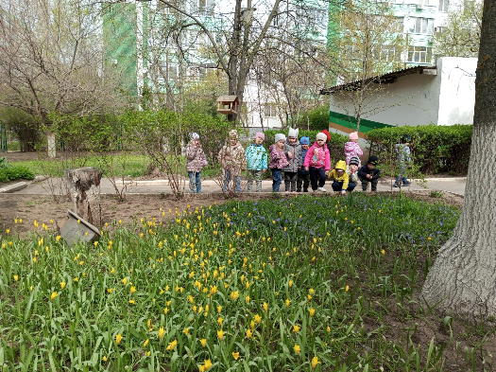

**Цель** **акции состояла в том,** чтобы дети понимали, как и почему нужно **беречь природу**; защищать и облагораживать.

Была проведена предварительная работа:

- чтение рассказов,

- рассматривание иллюстраций,

- рисовали рисунки,

- сделали фото выставку.

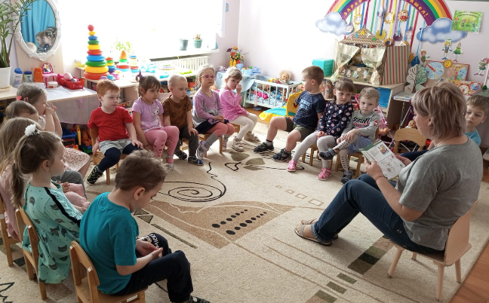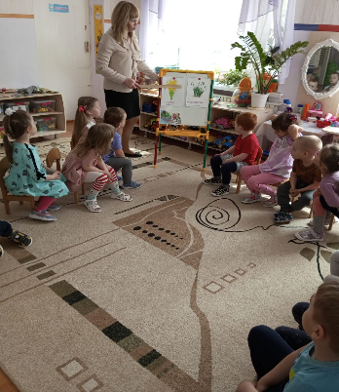

Огромная работа была проведена и родителями в не дет. Сада. Дети узнали много нового и интересного. Много беседовали. Сделала консультации для родителей. Рисунки повесили в приемной нашей группы. Их рассматривали все и родители и гости и сами педагоги

